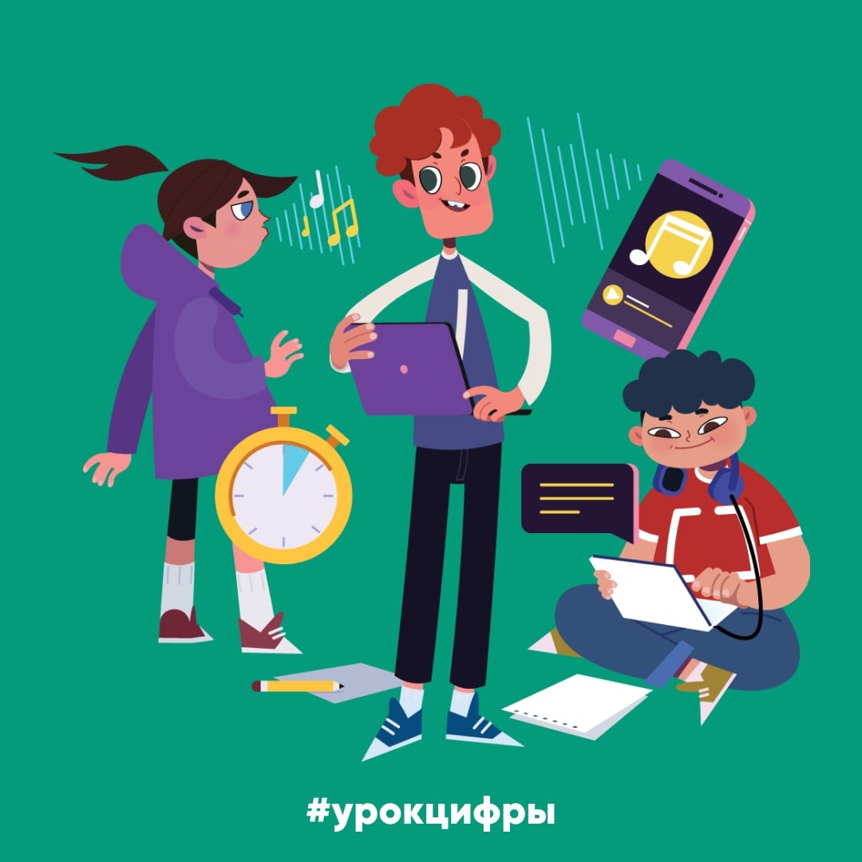
Школьники Владимирской области узнают, как связаны музыка и ИТ
Новый «Урок цифры» от Яндекса покажет школьникам, как технологии распознают и рекомендуют нам музыку.
С 14 февраля по 6 марта Яндекс проводит занятия в рамках всероссийского образовательного проекта «Урок цифры». Тема этого урока - «Цифровое искусство: музыка и IT». Новый урок, подготовленный экспертами компании, объяснит, как с помощью технологий можно узнать больше
о музыке и как ее создавать с помощью искусственного интеллекта. Организаторы «Урока цифры» - АНО «Цифровая экономика» в партнерстве
с компаниями - лидерами цифровой трансформации при поддержке Министерства просвещения Российской Федерации, Министерства цифрового развития, связи и массовых коммуникаций Российской Федерации.
«Все мы, вне зависимости от того, какую музыку любим и сколько часов в день проводим в наушниках, иногда сталкиваемся с одной и той же проблемой: все плейлисты заслушаны до дыр и хочется чего-нибудь новенького. Алгоритм Яндекса, анализируя профиль пользователя, может подобрать новые треки и по настроению, и по предпочтениям. Искусственный интеллект постоянно совершенствуется и цифровая музыка – одна из областей, где он с успехом применяется. Сейчас нейросеть может самостоятельно создавать музыкальные треки, конечно пока эти мелодий больше напоминают какофонию и в композиции превращаются только после обработки человеком, но создать определенные ритмы ей вполне по силам. Думаем, что школьников, любящих музыку, заинтересует цифровая музыка, возможно они захотят продолжить свое развитие в этой сфере», - прокомментировали в региональном Департаменте цифрового развития.
Урок как всегда состоит из видео, комиксов с теорией, инфографики
и интерактивного тренажера для закрепления знаний. Все материалы будут доступны на сайте урокцифры.рф. Приступить к занятию можно в любое время: в школе с учителем или дома, самостоятельно либо с родителями.
Материалы адаптированы для школьников от 1 до 11 классов - задания отличаются по объему и уровню сложности. В начале урока участникам расскажут, что такое звук и какие у него есть важные характеристики. Ученики научатся оцифровывать музыку, узнают, как работают алгоритмы рекомендаций в музыкальных сервисах, а еще попробуют с помощью технологий написать музыку самостоятельно.
Чтобы подготовиться к занятию, преподаватели могут посмотреть запись вебинара, который проходил 9 февраля, где организаторы акции рассказали о предстоящем уроке и познакомили с заданиями. Запись вебинара также можно на сайте проекта урокцифры.рф.
«Урок цифры» проводится с 2018 года. В рамках проекта ведущие IT-компании разрабатывают уроки, доступные как школам, так и родителям
с детьми для самостоятельного изучения. Занятия помогают школьникам сориентироваться в мире профессий, связанных с цифровыми технологиями
и программированием.
Справка: «Урок цифры» - это всероссийский образовательный проект, позволяющий учащимся получить знания от ведущих технологических компаний и развить навыки и компетенции цифровой экономики. Проект реализуется в поддержку федерального проекта «Кадры для цифровой экономики». Партнерами «Урока цифры» в 2021/22 учебном году выступают «Лаборатория Касперского», благотворительный фонд Сбербанка «Вклад в будущее», компании Яндекс, «1С», VK, «Росатом». Технологические партнеры - международная школа программирования «Алгоритмика».

